《基数与缴存比例变更操作手册》

单个登记
1、打开基数调整主界面，先确认缴存比例：
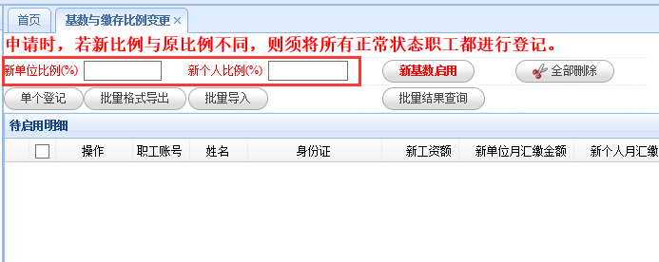

2、填写新单位缴存比例与新个人缴存比例后，点【单个登记】
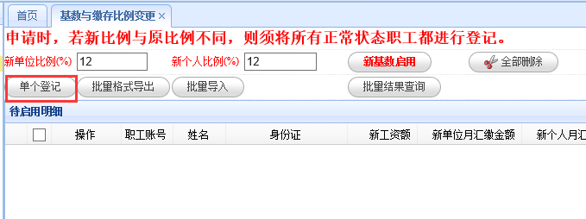

3、在职工信息列表界面，【新工资额】中输入职工新的缴存基数
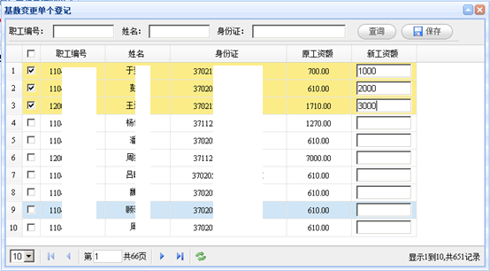

4、点【保存】按钮，登记变更基数职工信息
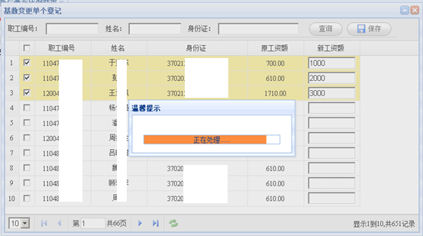
保存处理中
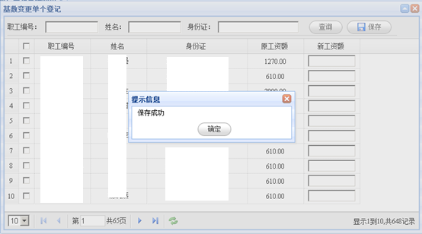
保存成功的提示

5、保存成功后，在主界面可以查看到变更基数职工信息列表
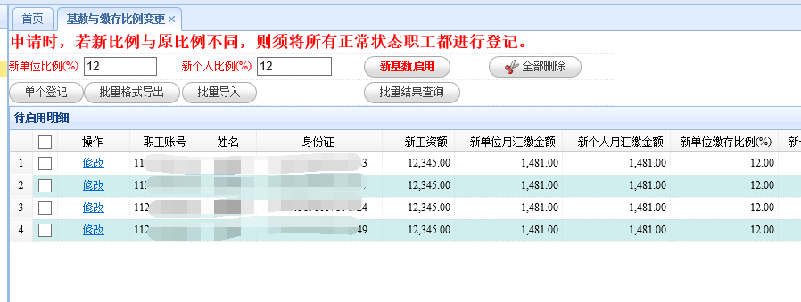
主界面显示职工调整列表

批量导入
1、先导出批量导入所需文件
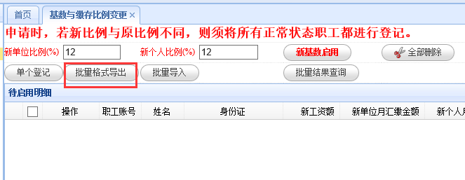
打开主界面，点【批量格式导出】

2、打开批量文件，确认每个职工的【缴存基数】【单位缴存比例】【个人缴存比例】：
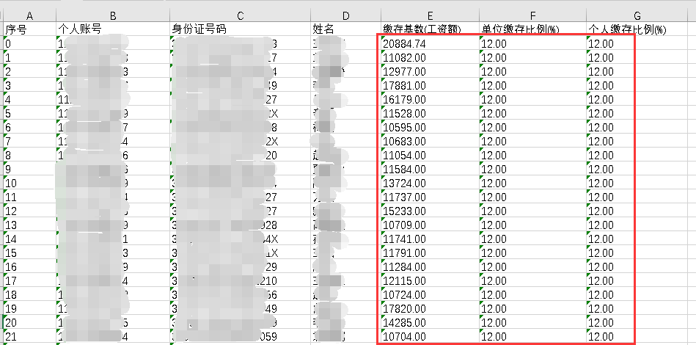
编辑批量文件

4、返回主界面，点【批量导入】，选择批量文件
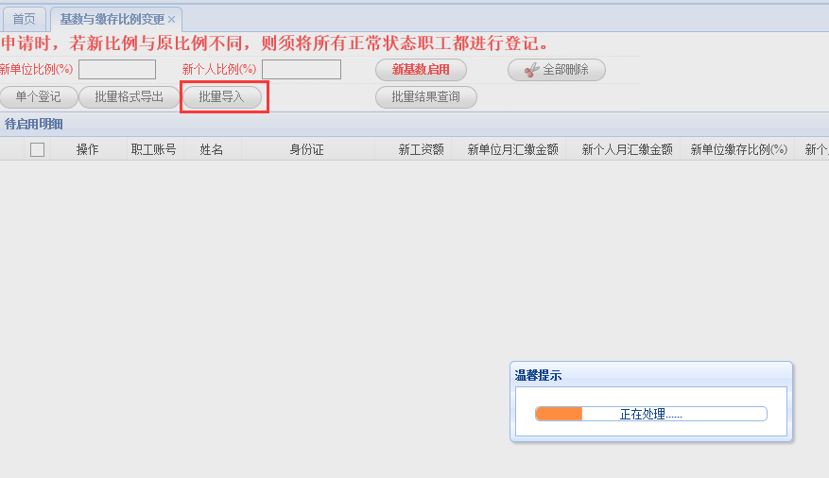

5、导入完成后，调整基数职工显示在主界面上
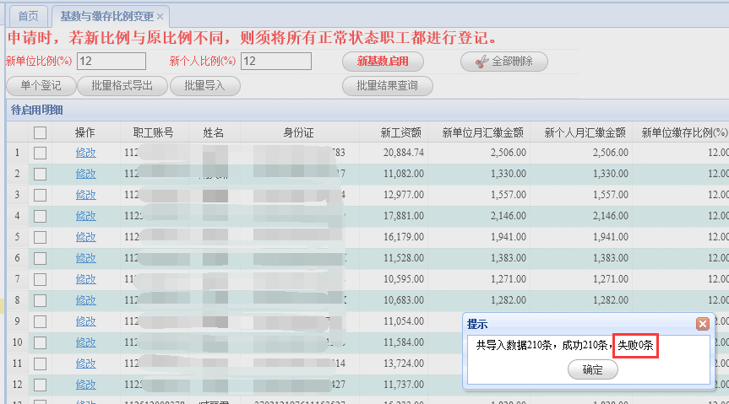

基数的核对与修改
如果要修改已导入的个别职工的缴存基数，可以点“修改”，在弹出的对话框中输入新工资额后点保存：
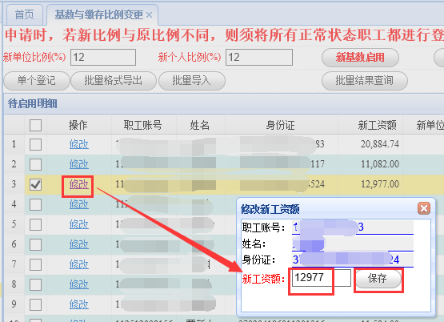

基数启用
基数调整登记完成后，单位经办人确认无误后，即可以点【新基数启用】
